Департамент образования города Москвы
п. 2.3

Северо-Западное окружное управление образования

Государственное бюджетное образовательное учреждение города Москвы

дворец творчества детей и молодежи

125310, Москва, Ангелов пер., д. 2, корп. 2
Тел.: 751-99-94, 769-12-67, тел./факс: 753-49-71
Сайт: www.dt-ostrova.ru, e-mail: info@dt-ostrova.ru

В Городскую аттестационную комиссию города Москвы

СПРАВКА

Дана Анашиной Нине Юрьевне, методисту ГБОУ ДТДМ в том, что с 2008 по 2013 учебных годах она разработала и тиражирована на базе редакции ГБОУ ДТДМ следующие методические материалы, имеющие статус окружного уровня:

Учебные пособия «Учимся думать грамотно»
- «Учимся думать грамотно. Некоторые аспекты теории», пособие для педагогов по реализации программы ДО «Миропонимание», ГОУ ДТДМ, 2010
- «Учимся думать грамотно. Практика работы с детьми разного возраста», пособие для педагогов по реализации программы ДО «Миропонимание», ГОУ ДТДМ, 2012
- «Учимся думать грамотно», пособие для 3 - 5 классов, часть 1. Учимся задавать продуктивные познавательные вопросы, ГБОУ ДТДМ, 2011
Примечание. Публикация отдельных глав в журналах «Детское творчество», №№ 5 – 2012, 1-2013
- «Учимся думать грамотно», пособие для 3 - 5 классов, часть 2. Учимся использовать эвристики, ГБОУ ДТДМ, 2012
- «Учимся думать грамотно», пособие для 6 - 8 классов, часть 1. Учимся задавать продуктивные познавательные вопросы, ГБОУ ДТДМ, 2012
- «Учимся думать грамотно», пособие для 6 - 8 классов, часть 1. Учимся использовать эвристики, ГБОУ ДТДМ, 2012

Обложки пособий прилагаются

По материалам проведения фестивалей «Ума палата» также были написаны книги:
- «Ума палата, или школьные уроки играючи на фестивале интеллектуальных игр», для учащихся 5 – 6 классов, 2010, 175 с.

Примечание. Главы публикуются в журнале «Современный урок», с номера 4-5 по № 10-2012

- «Ума палата, или школьные уроки играючи на фестивале интеллектуальных игр», для учащихся 7 – 8 классов, 2011, 197 с.
- «Ума палата, или школьные уроки играючи на фестивале интеллектуальных игр», для учащихся 9 – 11 классов, 2011, 200 с.

Следует отметить, что Анашиной Н.Ю. были в 2008 г. закончены две книги по договору с издательством «Академия развития», Ярославль, но которые не были опубликованы из-за кризиса 2008 г.:

- «День науки и техники в школе. Интеллектуальные игры и развлечения. Физика, астрономия, техника и технология»»
- «День искусства и спорта. Интеллектуальные игры и развлечения. Живопись, музыка, театр, кино, спорт».

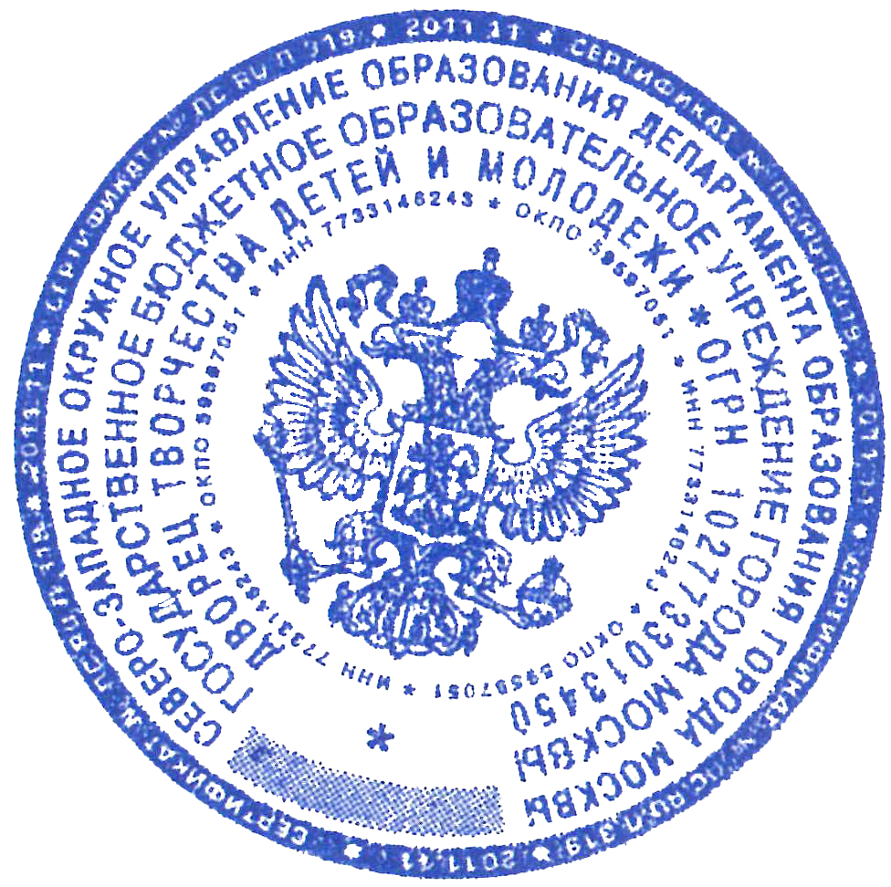
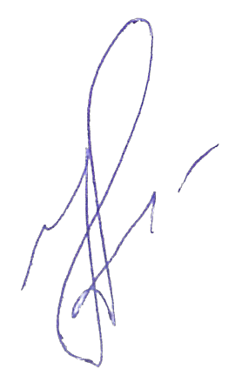
Копии договоров с издательством «Академия развития» прилагаются

Директор ГБОУ ДТДМ Курочкин И.Н.

